
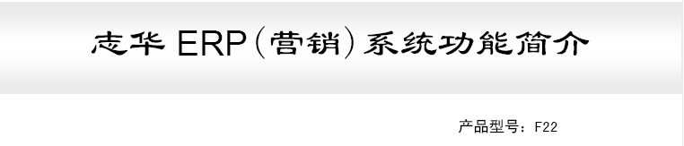
提供方：广州志华环讯软件科技有限公司 邱奕珊 TEL：18359718813
厦门客服中心
地址：厦门市湖里区嘉园路永升新城嘉园里46号502
电话：0592-5741805
广州总部
地址：广州天河软件园科韵路102号科韵大厦5楼整层
电话：020-85550819
志华服装F22主功能模块：

主要模块 | 功能说明
订货会管理 | U盘订货会：客户通过U盘可以看图订货，按搭配图、效果图自助订货，数据批量导入，不需文员录单
 | 网络订货会：客户端可以看图订货（搭配图、效果图）
 | 可以实现订货会现场看板管理，时时刷新订货排行榜
 | 可以自动汇总机构下订单客户订单，生成机构订单
 | 可以与其他营销软件进行数据对接
 | 订货目标管理：系统对订单可以进行核单
 | 手持终端模式订货
OA办公管理 | 待办事宜提醒（单据处理提示/其他待办事宜可实现滚动提示）
 | 员工工作日志管理
 | 流程定义和审批
 | 日程安排
 | 站内邮箱及短信
 | 公司规范管理
 | 公告及信息发布
 | BBS
 | 手机短信功能
调查管理 | 新品上市调查
 | 竟争品牌销售调查
 | 竞争品牌上市调查
营销管理 | 成品进/销/存/退货管理
 | 多种配货模式(包含按单配货\智能配货\分货配货\按店配货\多店多款配货等)
 | 跨区域调货：只需一张调拨单可完成跨区调货结算功能
 | 区域放量：可控制补单或铺场走放量，有效保证订单供应
 | 多种统计报表方式（简易式报表、自定义报表、精典报表）
 | 短信报日结销售
 | 收货通知短信提醒
 | 财务管理
调价管理 | 支持不同时间不同款式不同店铺可以设置不同的折扣
 | 区域单价管理
促销管理 | 可设定按购买金额/数量,多种促销方案叠加使用
 | 可针对VIP客户制定多种促销方案
条码管理 | 支持国标码或企业码等双条码
 | 支持单件货品唯一码，方便跟踪货品流向
 | 可制作条码打印模板，直接输出到条码打印机
采购管理 | 后台可发布采购标的,标的详细说明
 | 前台供应商BS方式登陆发布报价
 | 后台汇总分析各标的报价,选择供应商
VIP客户管理 | 支持不同积分,不同折扣
 | 支持多种VIP号输入方式（如：VIP卡号、手机号等）
 | 支持多种积分奖励机制（如进店积分、荣誉积分等）
 | 双倍积分、限时销售
 | 生日、节日等短信问候
 | 促销短信提醒
 | VIP客户定期短信问候
 | 支持发放生日礼物
 | 支持积分换购及积分兑换现金券等
 | 可进行多方位的VIP数据查询及分析
 | 支持VIP客户不同类型不同短信群发
 | 支持积分结转使用
 | 支持针对卡类型的促销以及积分活动
款式图片管理 | 支持一款多张图片的显示
 | 可批量进行款式图片的增加、替换
店铺管理 | 店铺收/发/存/退货管理（支持BS和CS混合架构）
 | 运营辅料管理
 | 固定资产及低值易耗品管理
 | 商场结算
 | 人员工资
 | 其他费用
 | 店铺成本核算
 | 陈列管理
 | 开店计划
 | 店铺装修
 | 培训管理
 | 同区店铺调货管理
 | 同区店铺存货管理
充值卡管理 | POS系统支持充值卡结算
 | 充值卡:充值\消费\余额管理
 | 可设定按充值额享受不同折扣价格
 | 充值卡考核办法
 | 推广人员奖励提成
 | 充值卡消费记录与余额查询

